Resolución del Pleno del Instituto de Transparencia, Acceso a la Información Pública y Protección de Datos Personales del Estado de México y Municipios, con domicilio en Metepec, Estado de México, a catorce de noviembre de dos mil dieciocho.

VISTOS los expedientes electrónicos formados con motivo de los recursos de revisión números 03385/INFOEM/IP/RR/2018 y 03386/INFOEM/IP/RR/2018, interpuestos por el C. XXXXXXXXXXXXXXXXXXXX en lo sucesivo el Recurrente, en contra de las respuestas del Poder Legislativo, en lo subsecuente el Sujeto Obligado, se procede a dictar la presente resolución.

A N T E C E D E N T E S D E L A S U N T O

PRIMERO. De las Solicitudes de Información.
Con fecha veintiuno de agosto de dos mil dieciocho, el Recurrente presentó a través del Sistema de Acceso a la Información Mexiquense (en lo subsecuente SAIMEX) ante el Sujeto Obligado, dos solicitudes de acceso a la información pública, registradas bajo los números de expediente 00380/PLEGISLA/IP/2018 y 00379/PLEGISLA/IP/2018, mediante las cuales solicitó información en el tenor siguiente:
Solicitud de información 00380/PLEGISLA/IP/2018.
“solicito Resultados de procedimientos de adjudicación directa realizados en los años 2015, 2016 y 2017” [Sic]
Solicitud de información 00379/PLEGISLA/IP/2018.
“solicito Resultados de procedimientos de licitación pública e invitación a cuando menos tres personas realiza durante los años 2015, 2016 y 2017” [Sic]
Modalidad de entrega: a través del SAIMEX, en ambos casos.

SEGUNDO. De la respuesta del Sujeto Obligado.
En los expedientes electrónicos conformados en el SAIMEX, se aprecia que el Sujeto Obligado en fecha diez de septiembre del presente año, dio contestación a las solicitudes de información referidas, por lo que a continuación se inserta la respuesta a la solicitud 00380/PLEGISLA/IP/2018:
“Metepec, México a 10 de Septiembre de 2018
Nombre del solicitante: XXXXXXXXXXXXXXXXXXXX
Folio de la solicitud: 00380/PLEGISLA/IP/2018
En respuesta a la solicitud recibida, nos permitimos hacer de su conocimiento que con fundamento en el artículo 53, Fracciones: II, V y VI de la Ley de Transparencia y Acceso a la Información Pública del Estado de México y Municipios, le contestamos que:
EN ATENCIÓN AL OFICIO UIPL/992/2018, SUSCRITO POR EL MAESTRO JESÚS FELIPE BORJA CORONEL, TITULAR DE LA UNIDAD DE INFORMACIÓN Y DERIVADO DE LA BÚSQUEDA REALIZADA EN LOS REGISTROS, SE COMUNICA AL PETICIONARIO QUE LA INFORMACIÓN SOLICITADA, PUEDE SER CONSULTADA EN LAS PÁGINAS DE INTERNET SIGUIENTES: https://www.ipomex.org.mx/ipo/lgt/indice/cddiputados/adjudicaDirecta.web https://www.ipomex.org.mx/ipo/lgt/indice/cddiputados/licitaciones.web
ATENTAMENTE
Jesús Felipe Borja Coronel”
A lo anterior, el Sujeto Obligado adjuntó los archivos electrónicos denominados Solicitud 380.pdf y 380 respuesta.pdf; mismos que no se insertan por ser de conocimientos de las partes; además, serán objeto de estudio de la presente resolución.
Respecto a la solicitud de información 00379/PLEGISLA/IP/2018, el Sujeto Obligado respondió al tenor siguiente:
“Metepec, México a 10 de Septiembre de 2018
Nombre del solicitante: XXXXXXXXXXXXXXXXXXXXX
Folio de la solicitud: 00379/PLEGISLA/IP/2018
En respuesta a la solicitud recibida, nos permitimos hacer de su conocimiento que con fundamento en el artículo 53, Fracciones: II, V y VI de la Ley de Transparencia y Acceso a la Información Pública del Estado de México y Municipios, le contestamos que:
EN ATENCIÓN AL OFICIO UIPL/993/2018, SUSCRITO POR EL MAESTRO JESÚS FELIPE BORJA CORONEL, TITULAR DE LA UNIDAD DE INFORMACIÓN Y DERIVADO DE LA BÚSQUEDA REALIZADA EN LOS REGISTROS, SE COMUNICA AL PETICIONARIO QUE LA INFORMACIÓN SOLICITADA, PUEDE SER CONSULTADA EN LA PÁGINA DE INTERNET SIGUIENTE: https://www.ipomex.org.mx/ipo/lgt/indice/cddiputados/licitaciones.web
ATENTAMENTE
Jesús Felipe Borja Coronel”
Adjuntando para tal efecto los archivos electrónicos denominados Solicitud 379.pdf y 379 respuesta.pdf; mismos que no se insertan por ser de conocimientos de las partes; además, serán objeto de estudio de la presente resolución.

TERCERO. De los recursos de revisión.
Inconforme con las respuestas notificadas por el Sujeto Obligado, en fecha once de septiembre de dos mil dieciocho, el Recurrente interpuso recursos de revisión, los cuales fueron registrados en el SAIMEX con los expedientes números 03385/INFOEM/IP/RR/2018 (para la solicitud 00380/PLEGISLA/IP/2018), y 03386/INFOEM/IP/RR/2018 (para la solicitud 00379/PLEGISLA/IP/2018) en los cuales manifiesta para ambos recursos el siguiente acto impugnado y razones o motivos de inconformidad:
Acto Impugnado:
“la respuesta del sujeto obligado" [Sic]
Razones o Motivos de Inconformidad:
“en el link de Internet que refiere el sujeto obligado, no se encuentra la información actualizada que solicite. solicito a usted, órgano de transparencia, que instruya al sujeto obligado a responder mi solicitud de información.” [Sic]

CUARTO. Del turno de los recursos de revisión.
El medio de impugnación número 03385/INFOEM/IP/RR/2018, fue turnado a la Comisionada Zulema Martínez Sánchez y el recurso número 03386/INFOEM/IP/RR/2018 fue turnado a la Comisionada Eva Abaid Yapur en términos del arábigo 185 fracción I de la Ley de Transparencia y Acceso a la Información Pública del Estado de México y Municipios, mismos que, en fecha diecisiete de septiembre de dos mil dieciocho, se admitieron en la vía interpuesta, poniendo los expedientes a disposición de las partes para que, en un plazo máximo de siete días, manifestaran lo que a su derecho corresponda a efecto de ofrecer pruebas, informe justificado y presentar alegatos, con fundamento en el artículo 185 fracciones I, II y IV de la Ley de Transparencia y Acceso a la Información Pública del Estado de México y Municipios.

QUINTO. De la acumulación.
Posteriormente por acuerdo del Pleno del Instituto, en la Trigésima Cuarta Sesión de Pleno de fecha diecinueve de septiembre de la presente anualidad, se determinó acumular los recursos de revisión en estudio, ya que existe identidad del solicitante, del Sujeto Obligado y similitud de causas y objeto de solicitud.
Lo anterior de conformidad con lo dispuesto en el artículo 195 de la Ley de Transparencia y Acceso a la información Pública del Estado de México y Municipios, y con el artículo 18 del Código de Procedimientos Administrativos del Estado de México, los cuales establecen respectivamente:
“Artículo 195. En la tramitación del recurso de revisión se aplicarán supletoriamente las disposiciones contenidas en el Código de Procedimientos Administrativos del Estado de México.”

“Artículo 18.- La autoridad administrativa o el Tribunal acordarán la acumulación de los expedientes del procedimiento y proceso administrativo que ante ellos se sigan, de oficio o a petición de parte, cuando las partes o los actos administrativos sean iguales, se trate de actos conexos o resulte conveniente el trámite unificado de los asuntos, para evitar la emisión de resoluciones contradictorias. La misma regla se aplicará, en lo conducente, para la separación de los expedientes.”

SEXTO. De la etapa de instrucción.
Una vez transcurrido el término legal referido, de las constancias que obran en el SAIMEX, se advierte que el Sujeto Obligado, en fecha veinticinco de septiembre de dos mil dieciocho, presentó sus informes justificados, mismos que confirman la respuesta, no obstante y en aras de generar certeza en el presente medio de impugnación se pusieron a la vista del Recurrente el veintiocho de septiembre de dos mil dieciocho.
Por su parte el Recurrente omitió presentar alegatos, pruebas o manifestación alguna.
Así, en fecha diez de octubre de dos mil dieciocho, mediante los respectivos acuerdos de la Comisionada Zulema Martínez Sánchez, una vez transcurrido el plazo otorgado a las partes para que manifestaran lo que a su derecho conviniera, ofrecieran pruebas que estimaran convenientes y rindieran alegatos, se decretó el cierre de instrucción, en términos del artículo 185 Fracción VI de la Ley de Transparencia y Acceso a la Información Pública del Estado de México y Municipios.

SÉPTIMO. De la ampliación del término para resolver.
En fecha veintinueve de octubre de dos mil dieciocho, se amplió el término para resolver el recurso de revisión en términos del artículo 181 párrafo tercero de la Ley de Transparencia y Acceso a la Información Pública del Estado de México y Municipios por un plazo de quince días hábiles; y

C O N S I D E R A N D O

PRIMERO. De la competencia.
Este Instituto de Transparencia, Acceso a la Información Pública y Protección de Datos Personales del Estado de México y Municipios es competente para conocer y resolver los presentes recursos de revisión, de conformidad con los artículos: 6, fracción IV de la Constitución Política de los Estados Unidos Mexicanos; 5, párrafos vigésimo, vigésimo primero y vigésimo segundo, fracción IV de la Constitución Política del Estado Libre y Soberano de México; 1, 2 fracción II, 13, 29, 36 fracciones II y III, 176, 178, 179, 181 párrafo tercero, 185, 188 y 194 de la Ley de Transparencia y Acceso a la Información Pública del Estado de México y Municipios; 9, fracciones I y XXIV, 11 y 14 fracción I del Reglamento Interior del Instituto de Transparencia, Acceso a la Información Pública y Protección de Datos Personales del Estado de México y Municipios.

SEGUNDO. Sobre los alcances del recurso de revisión.
Anterior a todo debe destacarse que el recurso de revisión tiene el fin y alcance que señalan los numerales 176, 179, 181 párrafo cuarto, 194 y 195 y demás aplicables de la Ley de Transparencia y Acceso a la Información Pública del Estado de México y Municipios vigente y será analizado conforme a las actuaciones que obren en el expediente electrónico con la finalidad de reparar cualquier posible afectación al derecho de acceso a la información pública y garantizando el principio rector de máxima publicidad.

TERCERO. De las causas de improcedencia.
En el procedimiento de acceso a la información y de los medios de impugnación de la materia, se advierten diversos supuestos de procedibilidad, los cuales deben estudiarse con la finalidad de dar cumplimiento a los principios de legalidad y objetividad inmersos en el artículo 9 de Ley de Transparencia y Acceso a la Información Pública del Estado de México y Municipios, en correlación con la seguridad jurídica que debe generar lo actuado ante este Organismo garante.
De lo anterior, el estudio de las causas de improcedencia que se hagan valer por las partes o que se advierta de oficio por este Resolutor debe ser objeto de análisis previo al estudio de fondo del asunto, ya que el estudio de los presupuestos procesales sobre el inicio o trámite de un proceso genera eficacia jurídica de las resoluciones, más aún que se trata de una figura procesal adoptada en la ley de la materia la cual impide su estudio y resolución cuando una vez admitido el recurso de revisión, se advierta una causa de improcedencia que permita sobreseer el recurso de revisión sin estudiar el fondo del asunto; circunstancias anteriores que no son incompatibles con el derecho de acceso a la justicia, ya que éste no se coarta por regular causas de improcedencia y sobreseimiento con tales fines.
Así las cosas, al no existir causas de improcedencia invocadas por las partes ni advertidas de oficio por este Resolutor, se procede al análisis del asunto en los siguientes términos.

CUARTO. Estudio y resolución del asunto.
Ahora bien, se procede al análisis del presente recurso, así como al contenido íntegro de las actuaciones que obran en el expediente electrónico, para así estar en posibilidad este Órgano Colegiado de dictar el fallo correspondiente conforme a derecho, tomando en consideración los elementos aportados por las partes y apegándose en todo momento al principio de máxima publicidad consagrado en nuestra Constitución Federal, Local y demás leyes aplicables en la materia, así como en los tratados internacionales en los que el Estado Mexicano sea parte, en concordancia con el artículo 8 de la Ley de Transparencia local.
Como se enunció en los antecedentes de la presente resolución, los requerimientos consisten en la información que evidencian los resultados de procedimientos de adjudicación directa, invitación a cuando menos tres personas y licitación pública en los años 2015, 2016 y 2017.
Así, la parte toral de las respuestas que emitidas por el Sujeto Obligado consisten en lo siguiente:
Para el Recurso 03385/INFOEM/IP/RR/2018:
“EN ATENCIÓN AL OFICIO UIPL/992/2018, SUSCRITO POR EL MAESTRO JESÚS FELIPE BORJA CORONEL, TITULAR DE LA UNIDAD DE INFORMACIÓN Y DERIVADO DE LA BÚSQUEDA REALIZADA EN LOS REGISTROS, SE COMUNICA AL PETICIONARIO QUE LA INFORMACIÓN SOLICITADA, PUEDE SER CONSULTADA EN LAS PÁGINAS DE INTERNET SIGUIENTES: https://www.ipomex.org.mx/ipo/lgt/indice/cddiputados/adjudicaDirecta.web https://www.ipomex.org.mx/ipo/lgt/indice/cddiputados/licitaciones.web”
Y para el Recurso 03385/INFOEM/IP/RR/2018:
“EN ATENCIÓN AL OFICIO UIPL/993/2018, SUSCRITO POR EL MAESTRO JESÚS FELIPE BORJA CORONEL, TITULAR DE LA UNIDAD DE INFORMACIÓN Y DERIVADO DE LA BÚSQUEDA REALIZADA EN LOS REGISTROS, SE COMUNICA AL PETICIONARIO QUE LA INFORMACIÓN SOLICITADA, PUEDE SER CONSULTADA EN LA PÁGINA DE INTERNET SIGUIENTE: https://www.ipomex.org.mx/ipo/lgt/indice/cddiputados/licitaciones.web”
Por lo anterior, se aprecia que el Sujeto Obligado atendió la solicitud de información remitiendo al Recurrente a dos determinados sitios de internet para la consulta de la información requerida.
Bajo ese tenor, el solicitante consideró que dichas respuestas transgreden su derecho de acceso a la información pública toda vez “…en el link de Internet que refiere el sujeto obligado, no se encuentra la información actualizada que solicite…” [Sic].
Consecuentemente, vía informe justificado el Sujeto Obligado confirmó sus respuestas con el argumento principal de “… Cabe hacer mención que en las páginas antes descritas se encuentra información concerniente a los años 2015, 2016 y 2017 tal como el solicitante lo requirió; en tal sentido, queda desvirtuada la inconformidad presentada por el ciudadano al señalar que la información no se encuentra actualizada…”[Sic].
Por lo anterior, la Litis en el presente asunto consistirá en determinar si la respuesta del Sujeto Obligado colma por completo la solicitud de información o en su defecto, se actualiza la fracción V del artículo 179, de la Ley de Transparencia local que dice así:
“Artículo 179. El recurso de revisión es un medio de protección que la Ley otorga a los particulares, para hacer valer su derecho de acceso a la información pública, y procederá en contra de las siguientes causas:
…
V. La entrega de información incompleta;
…”
Siendo así, esta ponencia considera necesario estudiar en conjunto las actuaciones que obran en el expediente electrónico para así determinar si en efecto, la respuesta del Sujeto Obligado transgrede el derecho de acceso a la información del Recurrente.
De este modo, trayendo a contexto lo solicitado; es decir, los resultados de adjudicación directa, invitación a cuando menos tres personas y licitaciones públicas, lo anterior respecto a los años 2015, 2016 y 2017, resulta que el Sujeto Obligado informó al Recurrente que la información solicitada puede ser consultada en los sitios de internet https://www.ipomex.org.mx/ipo/lgt/indice/cddiputados/adjudicaDirecta.web y https://www.ipomex.org.mx/ipo/lgt/indice/cddiputados/licitaciones.web.
Al respecto, el artículo 161 de la Ley de Transparencia posibilita a los Sujeto Obligado atender las solicitudes de información mediante la consulta a través de una determinada página de internet; así, lo procedente será determinar si dicho sitio electrónico conlleva a la información solicitada.
Primeramente, al introducir en el navegador de internet el sitio https://www.ipomex.org.mx/ipo/lgt/indice/cddiputados/adjudicaDirecta.web, se tiene que remite al portal Información Pública de Oficio Mexiquense (en lo subsecuente IPOMEX):
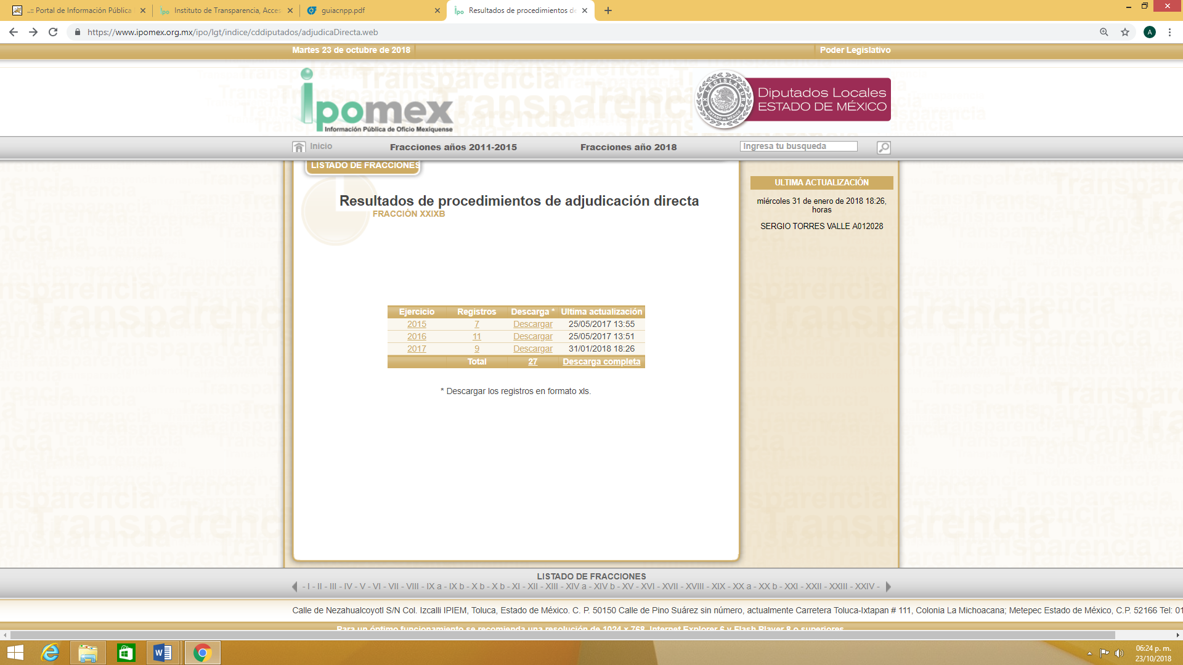
De la imagen insertada se puede observar que contiene información sobre los procedimientos de adjudicación directa de los años 2015, 2016 y 2017, con fecha de actualización 31 de enero de 2018; además, al hacer clic en cada uno de los registro se pudo constar que para el año 2015 en efecto se obtiene la información sobre siete procedimientos de adjudicación directa, 11 para el año 2016 y 9 para el 2017.
A manera de ejemplo se inserta una captura de pantalla de uno de los procedimientos de adjudicación directa del año 2015:
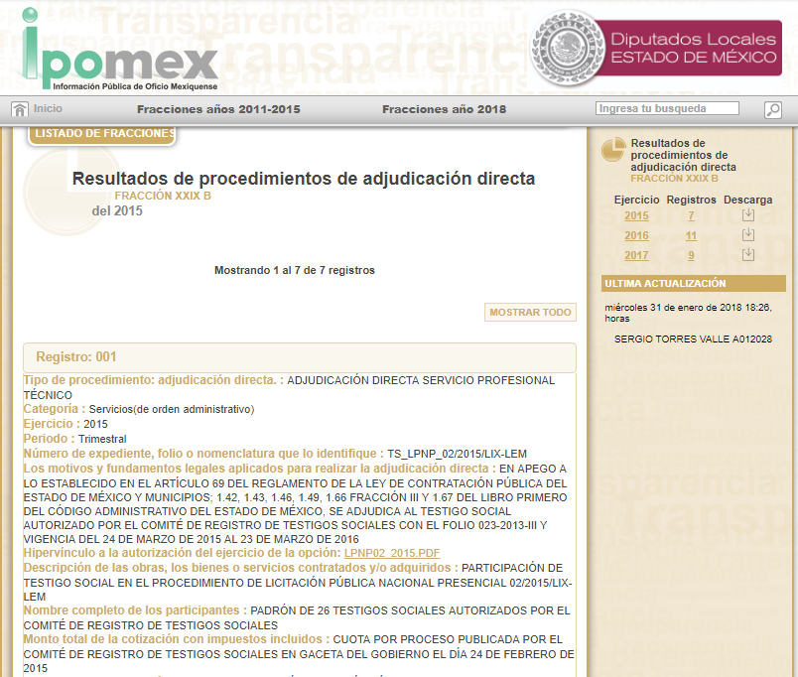
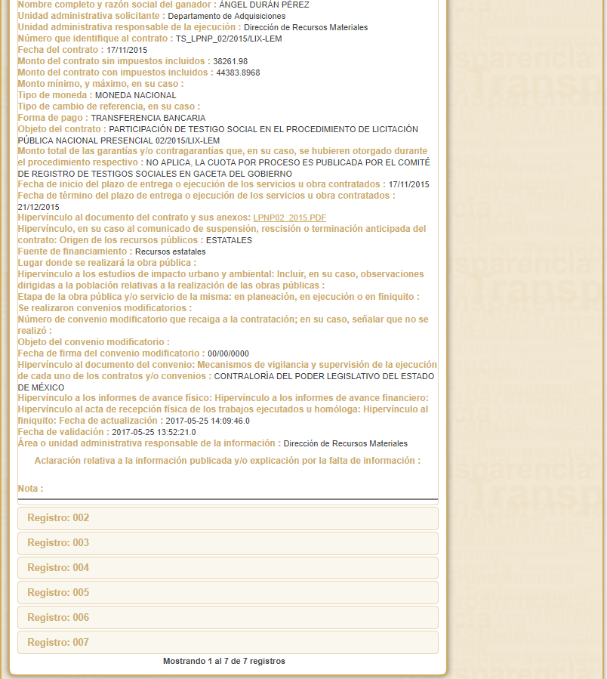
Del mismo modo, los registros relativos a los procedimientos de adjudicación directa de los años 2016 y 2017 también aportan información sobre los resultados de dichos procedimientos.
Por otro lado, respecto a los procedimientos de licitación pública e invitaciones a cuando menos tres personas, el Sujeto Obligado proporcionó el sitio de internet https://www.ipomex.org.mx/ipo/lgt/indice/cddiputados/licitaciones.web a través del cual puede ser consultada la información solicitada.
Así, al ejecutar en el navegador de internet el sitio expuesto por el Sujeto Obligado, se apertura un determinado sitio del portal IPOMEX el cual puede evidenciarse a través de la siguiente impresión de pantalla:
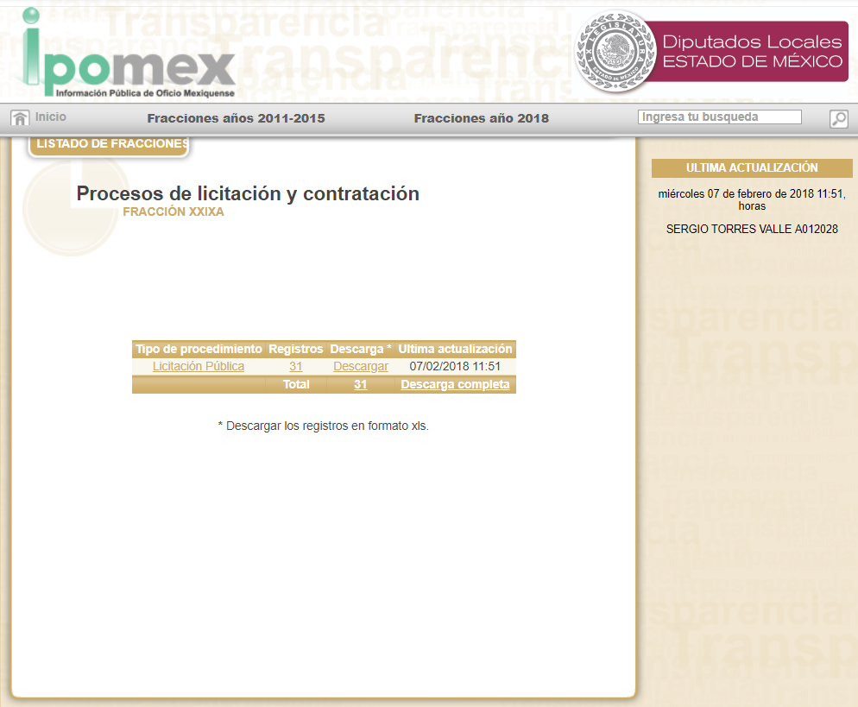
De este modo se aprecian un total de 31 registros de Licitación Pública con fecha de actualización 7 de febrero de 2018.
Al realizar un análisis de cada uno de los 31 registros que contiene el sitio de internet referido, se puede apreciar que todos contiene información sobre Licitaciones e Invitaciones Restringidas; así, los registros del 1 al 10 contienen información del año 2016, los registros del 11 al 20 del año 2015 y del 23 al 31 del 2017.
Por lo anterior, si el Recurrente manifiesta que la información proporcionada por el Sujeto Obligado no se encuentra actualizada; y, el resultado del análisis de los referidos sitios de internet evidencia que obra la información solicitada por los años 2015, 2016 y 2017 de los procedimientos adquisitivos solicitados; se puede concluir que dicha respuesta colma lo solicitado por el Recurrente; máxime, tomando en consideración la manifestación del Sujeto Obligado en sus informes justificados, el cual reza así: “… Cabe hacer mención que en las páginas antes descritas se encuentra información concerniente a los años 2015, 2016 y 2017 tal como el solicitante lo requirió…” [Sic].
Además, se aclara que este Instituto no se encuentra facultado para dudar sobre la veracidad de lo vertido por un Sujeto Obligado, pues no existe precepto legal alguno en la Ley de la materia que lo faculte para que en vía recurso de revisión pueda pronunciarse al respecto; máxime, el Recurrente no aportó medio de prueba que pudiera contradecir lo aseverado por el Sujeto Obligado.
Sirve de apoyo a lo anterior, por analogía, el criterio 31-10 emitido por el entonces Instituto Federal de Acceso a la Información que a la letra dice:
“El Instituto Federal de Acceso a la Información y Protección de Datos no cuenta con facultades para pronunciarse respecto de la veracidad de los documentos proporcionados por los sujetos obligados. El Instituto Federal de Acceso a la Información y Protección de Datos es un órgano de la Administración Pública Federal con autonomía operativa, presupuestaria y de decisión, encargado de promover y difundir el ejercicio del derecho de acceso a la información; resolver sobre la negativa de las solicitudes de acceso a la información; y proteger los datos personales en poder de las dependencias y entidades. Sin embargo, no está facultado para pronunciarse sobre la veracidad de la información proporcionada por las autoridades en respuesta a las solicitudes de información que les presentan los particulares, en virtud de que en los artículos 49 y 50 de la Ley Federal de Transparencia y Acceso a la Información Pública Gubernamental no se prevé una causal que permita al Instituto Federal de Acceso a la Información y Protección de Datos conocer, vía recurso revisión, al respecto.”
Por otro lado, no pasa desapercibido para esta ponencia que el plazo transcurrido entre la solicitud de información y la respuesta del Sujeto Obligado fue de 14 días hábiles; al respecto, el artículo 161 de la Ley de Transparencia local indica que cuando la información requerida esté disponible en internet, el Sujeto Obligado deberá hacerlo saber al solicitante en un plazo no mayor a cinco días hábiles; bajo esa premisa, la respuesta del Sujeto Obligado vulneró el referido dispositivo de la Ley de Transparencia, toda vez que lo correcto era pronunciarse dentro de los cinco días hábiles posteriores al ingreso de la solicitud y no hasta el día catorce; no obstante, debido a que los motivos de inconformidad versan sólo en la falta de actualización de la información de IPOMEX (situación que ya fue aclarada con antelación), se exhorta al Sujeto Obligado para que en el futuro atienda las solicitudes de información con la mayor diligencia posible, orientando debidamente a los solicitantes dentro del plazo legalmente establecido.
Atento a lo anterior, de conformidad con el artículo 186 fracción II de la Ley de Transparencia y Acceso a la Información Pública del Estado de México y Municipios, se CONFIRMA la respuesta inmersa en los expedientes electrónicos de los recurso de revisión 03385/INFOEM/IP/RR/2018 y 03386/INFOEM/IP/RR/2018, que han sido materia del presente fallo.
Por lo antes expuesto y fundado es de resolverse y;

SE RESUELVE

PRIMERO. Se CONFIRMAN las respuesta del Sujeto Obligado a las solicitudes de información 00380/PLEGISLA/IP/2018 y 00379/PLEGISLA/IP/2018 por resultar infundadas las razones o motivos de inconformidad hechos valer el Recurrente, en términos del considerando Cuarto de esta resolución.

SEGUNDO. Notifíquese, vía SAIMEX, la presente resolución al Titular de la Unidad de Transparencia del Sujeto Obligado, para su conocimiento.

TERCERO. Notifíquese la presente resolución al Recurrente, haciendo de su conocimiento que de conformidad con lo establecido en el artículo 196 de la Ley de Transparencia y Acceso a la Información Pública del Estado de México y Municipios, podrá promover el Juicio de Amparo en los términos de las leyes aplicables.

ASÍ LO RESUELVE, POR UNANIMIDAD DE VOTOS, EL PLENO DEL INSTITUTO DE TRANSPARENCIA, ACCESO A LA INFORMACIÓN PÚBLICA Y PROTECCIÓN DE DATOS PERSONALES DEL ESTADO DE MÉXICO Y MUNICIPIOS, CONFORMADO POR LOS COMISIONADOS ZULEMA MARTÍNEZ SÁNCHEZ, EVA ABAID YAPUR, JOSÉ GUADALUPE LUNA HERNÁNDEZ, JAVIER MARTÍNEZ CRUZ Y LUIS GUSTAVO PARRA NORIEGA, EN LA CUADRAGÉSIMA SEGUNDA SESIÓN ORDINARIA CELEBRADA EL CATORCE DE NOVIEMBRE DE DOS MIL DIECIOCHO, ANTE EL SECRETARIO TÉCNICO DEL PLENO, ALEXIS TAPIA RAMÍREZ.----------------------------------------------------------------------------------------------------------------------------------------------------------------------------------------------------------------------------------------------------------------------------------------------------------------------------------------------------------------------------------------------------------------------------------------------------------------------------------------------------------------------------------------------------------------------------------------------------------------------------------------------------------------------------------------------------------------------------------------------------------------------------------------------------------------------------------------------------------------------------------------------------------------------------------------------------------------------------------------------------------------------------------------------------------------------------------------------------------------------------------------------------------------------------------------------------------------------------------------------------------------------------------------------------------------------------------------------------------------------------------------------------------------------------------------------------------------------------------------------------

Zulema Martínez Sánchez
Comisionada Presidenta
(Rúbrica)

José Guadalupe Luna Hernández
Comisionado
(Rúbrica)

Eva Abaid Yapur
Comisionada
(Rúbrica)

Luis Gustavo Parra Noriega
Comisionado
(Rúbrica)

Javier Martínez Cruz
Comisionado
(Rúbrica)

Alexis Tapia Ramírez
Secretario Técnico del Pleno
(Rúbrica)

Esta hoja corresponde a la resolución de fecha catorce de noviembre de dos mil dieciocho, emitida en el recurso de revisión 03385/INFOEM/IP/RR/2018 y Acumulados.
OSAM/aemp

IMPROCEDENCIA Y SOBRESEIMIENTO EN EL JUICIO DE AMPARO. LAS CAUSAS PREVISTAS EN LOS ARTÍCULOS 73 Y 74 DE LA LEY DE LA MATERIA, RESPECTIVAMENTE, NO SON INCOMPATIBLES CON EL ARTÍCULO 25.1 DE LA CONVENCIÓN AMERICANA SOBRE DERECHOS HUMANOS. Del examen de compatibilidad de los artículos 73 y 74 de la Ley de Amparo con el artículo 25.1 de la Convención Americana sobre Derechos Humanos no se advierte que el derecho interno desatienda los estándares que pretenden proteger los derechos humanos en dicho tratado, por regular causas de improcedencia y sobreseimiento que impiden abordar el estudio de fondo del asunto en el juicio de amparo, en virtud de que el propósito de condicionar el acceso a los tribunales para evitar un sobrecargo de casos sin mérito, es en sí legítimo, por lo que esa compatibilidad, en cuanto a los requisitos para la admisibilidad de los recursos dependerá, en principio, de los siguientes criterios: no pueden ser irracionales ni de tal naturaleza que despojen al derecho de su esencia, ni discriminatorios y, en el caso, la razonabilidad de esas causas se justifica por la viabilidad de que una eventual sentencia concesoria tenga un ámbito de protección concreto y no entre en conflicto con el orden jurídico, no son de tal naturaleza que despojen al derecho de su esencia ni tampoco son discriminatorias, pues no existe alguna condicionante para su aplicabilidad, en función de cuestiones personales o particulares del quejoso. Por tanto, las indicadas causas de improcedencia y sobreseimiento no son incompatibles con el citado precepto 25.1, pues no impiden decidir sencilla, rápida y efectivamente sobre los derechos fundamentales reclamados como violados dentro del juicio de garantías.

